REQUERIMENTO /2024.

GABINETE DA VEREADORA LÉA SILVA

**SR. PRESIDENTE, SRS.VEREADORES,**

**SRAS.VEREADORAS:**

A vereadora **Josefa Léa da Silva,** que a presente subscreve, com assento nesta Egrégia Casa de Leis, vêm através desta, após ouvido o Plenário, requerer voto de congratulações ao senhor **Jose Antonio Albuquerque**, pela a passagem do seu aniversário dia 13 de junho de 2024.

**PLENÁRIO EDMILSOM FEITOSA CAVALCANTE, 13 DE JUNHO 2024.**

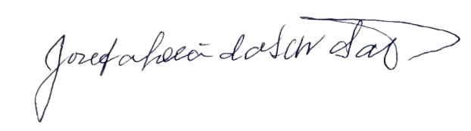

**Josefa Léa da Silva Santos**

**Vereadora – CIDADANIA**